Ngày dạy:………..
Tiết 25+26- Bài 24: VÙNG BIỂN VIỆT NAM
Thời gian thực hiện: (2 tiết)
I. MỤC TIÊU
1. Kiến thức :Yêu cầu cần đạt :
- Trình bày được một số đặc điểm của biển Đông và vùng biển nước ta.
- Đánh giá được một số tác động của biển Đông đến phát triển KT – XH ở nước ta.
2. Năng lực
* Năng lực chung
- Năng lực tự chủ và tự học: biết chủ động tích cực thực hiện nhiệm vụ học tập được giao.
- Năng lực giao tiếp và hợp tác: Trình bày suy nghĩ/ ý tưởng, lắng nghe/ phản hồi tích cực; giao tiếp và hợp tác khi làm việc nhóm.
* Năng lực Địa Lí
- Năng lực nhận thức khoa học địa lí: Phân tích các lược đồ nhiệt độ nước biển tầng mặt, dòng biển theo mùa trên biển Đông làm cơ sở để xác định thành phần và một số đặc điểm của vùng biển Việt Nam.
- Năng lực tìm hiểu địa lí: Sử dụng bản đồ, lược đồ khu vực Đông Nam Á, bản đồ địa lí tự nhiên Việt Nam để xác định và nhận xét về vị trí, giới hạn của biển Đông.
- Năng lực vận dụng kiến thức kĩ năng đã học: Phân tích được nguyên nhân cần thiết phải bảo vệ môi trường biển từ đó đề xuất giải pháp hợp lí.
3. Phẩm chất
- Trách nhiệm: Sử dụng hợp lí và bảo vệ môi trường vùng biển Việt Nam. Tham gia vào hoạt động trồng rừng ven biển, làm sạch vùng biển tại địa phương nếu có
- Chăm chỉ: Biết được các đặc điểm nổi bật về vùng biển Việt Nam
- Nhân ái: Thông cảm, sẽ chia với các vùng thường xuyên chịu thiên tai từ biển
II. THIẾT BỊ DẠY HỌC VÀ HỌC LIỆU

1. Chuẩn bị của GV - Bản đồ vùng biển và đảo Việt Nam.
- Tài liệu, tranh ảnh có liên quan.
2. Chuẩn bị của HS - Sách giáo khoa, sách tập ghi bài.
III. TIẾN TRÌNH DẠY HỌC
1. Hoạt động: Mở đầu (3 phút)
a) Mục đích: - Tạo hứng thú cho học sinh trước khi bước vào bài mới.
b) Nội dung: HS nghe bài hát và nêu cảm nhận của mình về bài hát
c) Sản phẩm:HS nêu các cảm nhận tuỳ theo mình
d) Cách thực hiện:
Bước 1: Giao nhiệm vụ: GV cho HS nghe bài hát Nơi đảo xa – Trọng Tấn: Sau khi nghe xong em có cảm nhận gì về biển đảo quê hương?
Bước 2: HS nghe bài hát và trả lời bằng hiểu biết thực tế của mình.
Bước 3: HS báo cáo kết quả, một học sinh trả lời, các học sinh khác nhận xét, bổ sung đáp án
Bước 4: GV chốt thông tin và dẫn dắt vào bài mới.
2. Hoạt động: Hình thành kiến thức mới
2.1. Hoạt động 1: Tìm hiểu về vị trí và các đặc điểm chung của vùng biển Việt Nam.
a) Mục đích: - Xác định được vị trí, diện tích và các bộ phận của vùng biển Việt Nam.
- Nêu được các đặc điểm chung về tự nhiên của vùng biển Việt Nam.
b) Nội dung: - HS dựa vào nội dung sách giáo khoa và khai thác lược đồ tự nhiên để trả lời các câu hỏi.
- Nội dung chính:
I. Đặc điểm chung của vùng biển VN
a) Diện tích giới hạn: - Biển VN có diện tích 1 triệu km²
- Là 1 bộ phận của Biển Đông:
* Biển Đông: - Là biển lớn, diện tích khoảng 3.447.000km², tương đối kín nằm trải rộng từ xích đạo tới chí tuyến Bắc. Vùng biển Việt nam là một phần của Biển Đông rộng khoảng 1 triệu km²
b) Đặc điểm khí hậu, hải văn của biển
- Chế độ gió mùa
- Chế độ nhiệt:TB> 23°C
- Chế độ mưa: ít hơn trên đất liền
- Dòng biển: có 2 dòng hải lưu nóng và lạnh chảy ngược chiều nhau.
-> Chế độ hải văn (Nhiệt độ, gió, mưa) theo mùa.
- Thủy triều khá phức tạp, và độc đáo, chủ yếu là chế độ nhật triều.
- Độ mặn TB: 30 -> 33⁰/₀₀.
c) Sản phẩm: HS hoàn thành các câu hỏi và bảng thông tin
- HS xác định vị trí của biển Đông trên lược đồ.
- Biển Đông tiếp giáp những quốc gia: Trung quốc, Philippin, Malaixia, Brunây, In đô nê xi a, Singapo, Thái Lan, Campuchia.
- Biển Đông có vị trí “cầu nối” do đa số các nước trong khu vực Đông Nam Á đều có tiếp giáp với Biển Đông
- Biển Đông là biển kín do được bao bọc bởi các đảo và vòng cung đảo.
- Các đảo, quần đảo bao quanh biển Đông: Quần đảo của VN, Philipin, Malaixia, In đô nê xi a, Thái Lan,…
- Biển Đông thông với Thái Bình Dương qua eo biển: Eo Đài Loan, Ba-si,…
- Vùng biển VN bao gồm 5 bộ phận. HS xác định vị trí và kể tên các bộ phận của vùng biển nước ta dựa vào sơ đồ.
- HS hoàn thành bảng thông tin
Các yếu tố tự nhiên |  | Đặc điểm
Khí hậu | Chế độ nhiệt | - Nhiệt độ trung bình năm của tầng nước mặt trên 23ºC  - Biên độ nhiệt năm nhỏ  - Mùa hè mát mẻ, mà đông ấm áp
Khí hậu | Chế độ mưa | - Lượng mưa từ 1100-1300mm/năm  - Mưa trên biển ít hơn trên đất liền
Khí hậu | Chế độ gió | - Gió thổi theo mùa:  + Gió hướng Đông Bắc: chiếm ưu thế và hoạt động từ tháng 11 đến tháng 4 năm sau  + Gió hướng Tây Nam hoạt động từ tháng 5 đến tháng 10
Hải văn | Dòng biển | - Dòng biển lạnh theo hướng Đông Bắc  - Dòng biển óng theo hướng Tây Nam
Hải văn | Chế độ triều | - Nhật triều và bán nhật triều
Hải văn | Độ muốn | - Trung bình, khoảng 30 -33%_{o}
d) Cách thực hiện:
Bước 1: GV yêu cầu HS đọc thông tin trong SGK kết hợp với quan sát lược đồ vùng biển Việt Nam và trả lời các câu hỏi:
- Xác định vị trí của biển Đông. Biển Đông tiếp giáp những quốc gia nào? Tại sao nói biển Đông có vị trí “cầu nối”?
- Tại sao nói biển Đông là biển kín? Kể tên các đảo, quần đảo bao quanh biển Đông.
- Biển Đông thông với Thái Bình Dương qua eo biển nào?
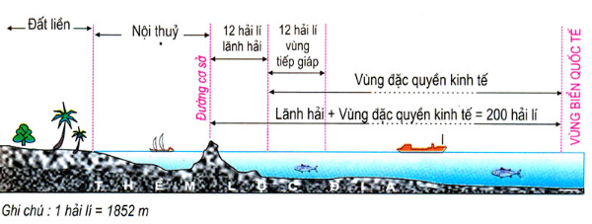
Sơ đồ lát cắt ngang vùng biển nước ta
- Vùng biển VN bao gồm mấy bộ phận? Xác định vị trí và kể tên các bộ phận của vùng biển nước ta.
- Đọc thông tin SGK/ 88, 89 và hoàn thành bảng thông tin sau theo cặp đôi.
Các yếu tố tự nhiên |  | Đặc điểm
Khí hậu | Chế độ nhiệt
Khí hậu | Chế độ mưa
Khí hậu | Chế độ gió
Hải văn | Dòng biển
Hải văn | Chế độ triều
Hải văn | Độ muốn
Bước 2: HS thực hiện nhiệm vụ, ghi kết quả ra giấy nháp; GV quan sát, theo dõi, gợi ý, đánh giá thái độ học tập của HS
Bước 3: Đại diện một số HS trình bày kết quả; các HS khác nhận xét, bổ sung đáp án.
Bước 4: GV nhận xét, bổ sung và chuẩn kiến thức.
2.2. Hoạt động 2: Tìm hiểu tài nguyên và môi trường vùng biển nước ta
a) Mục đích: - Trình bày được những ảnh hưởng của biển đến phát triển kinh tế - xã hội ở nước ta.
- Đánh giá hiện trạng vấn đề môi trường biển nước ta, nguyên nhân và các giải pháp.
b) Nội dung:
- Học sinh tìm hiểu kiến thức trong SGK và quan sát lược đồ để trả lời các câu hỏi.
- Nội dung chính:
II. Tài nguyên và bảo vệ môi trường biển VN
a) Tài nguyên biển
- Vùng biển VN nguồn tài nguyên phong phú, đa dạng:
+ TN thủy sản: Giàu tôm, cá và các hải sản quý khác.
+ TN khoáng sản: Dầu khí, khí đốt, muối, cát,...
+ TN du lịch: Các danh lam, thắng cảnh đẹp.
+ Bờ biển dài, vùng biển rộng có nhiều điều kiện xây dựng các hải cảng
- Một số thiên tai thường xảy ra trên vùng biển nước ta như: mưa, bão, sóng lớn, triều cường…
b) Môi trường biển
- Nhìn chung môi trường biển VN còn khá trong lành.
- Một số vùng ven bờ bị ô nhiễm nguồn nước biển, suy giảm nguồn hải sản
c) Bảo vệ tài nguyên môi trường biển
- Khai thác hợp lí đi đôi với bảo vệ tài nguyên, môi trường biển.
c) Sản phẩm: Hoàn thành các câu hỏi
- Các nguồn tài nguyên biển:
+ Giao thông vận tải biển
+ Khoáng sản biển
+ Du lịch biển
+ Khai thác thuỷ hải sản
- Nguyên nhân gây ô nhiễm môi trường biển nước ta: HS có thể trả lời nhiều nguyên nhân theo thực tế.
+ Nước thải trực tiếp từ nhà máy.
+ Người dân vứt rác không đúng nơi qui định
- Biện pháp khắc phục để bảo vệ môi trường biển nước ta: HS có thể trả lời nhiều biện pháp theo thực tế.
+ Nghiêm cấm các hành vi xả thải không đúng nơi qui định.
+ Xử lí nghiêm các hành vi vi phạm
+ Tuyên truyền cho mọi người cùng tham gia bảo vệ môi trường biển.
d) Cách thực hiện:
Bước 1: GV yêu cầu HS đọc thông tin trong SGK kết hợp với quan sát hình ảnh và trả lời các câu hỏi:
- Những hình ảnh sau đây đang thể hiện cho nguồn tài nguyên biển nào?
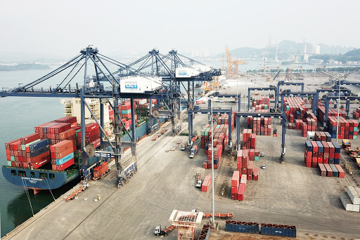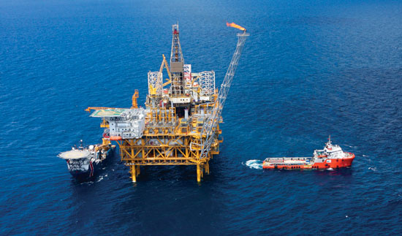
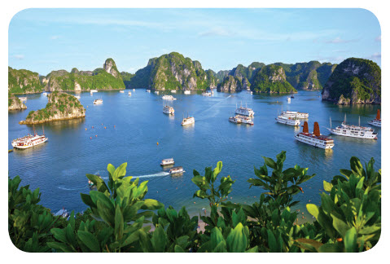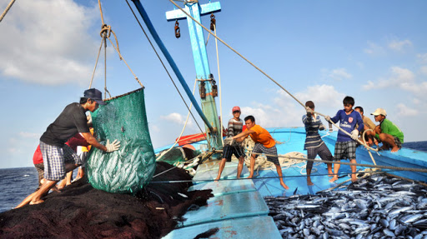
- Nêu những nguyên nhân gây ô nhiễm môi trường biển nước ta.
- Biện pháp khắc phục để bảo vệ môi trường biển nước ta.
Bước 2: HS thực hiện nhiệm vụ, ghi kết quả ra giấy nháp; GV quan sát, theo dõi, gợi ý, đánh giá thái độ học tập của HS
Bước 3: Đại diện một số HS trình bày kết quả; các HS khác nhận xét, bổ sung đáp án.
Bước 4: GV nhận xét, bổ sung và chuẩn kiến thức.
3. Hoạt động: Luyện tập
a) Mục đích: - Giúp học sinh củng cố và khắc sâu nội dung kiến thức bài học
b) Nội dung: Vận dụng kiến thức bài học để đưa ra đáp án.
c) Sản phẩm: HS đưa ra đáp án tuỳ theo khả năng của mình
d) Cách thực hiện:
Bước 1: GV cho HS hoạt động theo nhóm 2 bạn chung bàn làm 1 nhóm và trả lời nhanh các câu hỏi sau:
Em hãy đóng vai mình là hướng dẫn viên du lịch để giới thiệu về các địa điểm du lịch nổi tiếng của vùng biển Việt Nam cho du khách quốc tế.
Bước 2: HS có 2 phút thảo luận theo nhóm.
Bước 3: GV mời đại diện các nhóm trả lời. Đại diện nhóm khác nhận xét. GV chốt lại kiến thức của bài.
4. Hoạt động: Vận dụng.
a) Mục đích: Hệ thống lại kiến thức về vùng biển Việt Nam.
b) Nội dung: Vận dụng kiến thức đã học hoàn thành nhiệm vụ.
c) Sản phẩm: Thiết kế một sản phẩm.
d) Cách thực hiện:
Bước 1: GV giao nhiệm vụ: Giải thích vì sao Đảng và nhà nước ta lại chú trọng phát triển bền vững kinh tế biển?
Bước 2: HS hỏi và đáp ngắn gọn.
Bước 3: GV dặn dò HS tự làm ở nhà tiết sau nhận xét.

